«Поле чудес»
Развлечение на прогулке для детей старшего возраста
Лето продолжается, а вместе с ним и оздоровительный сезон. Летом максимальное количество времени дети проводят на свежем воздухе, значит и время отправиться по летним тропинкам, походам и чудесным полям.
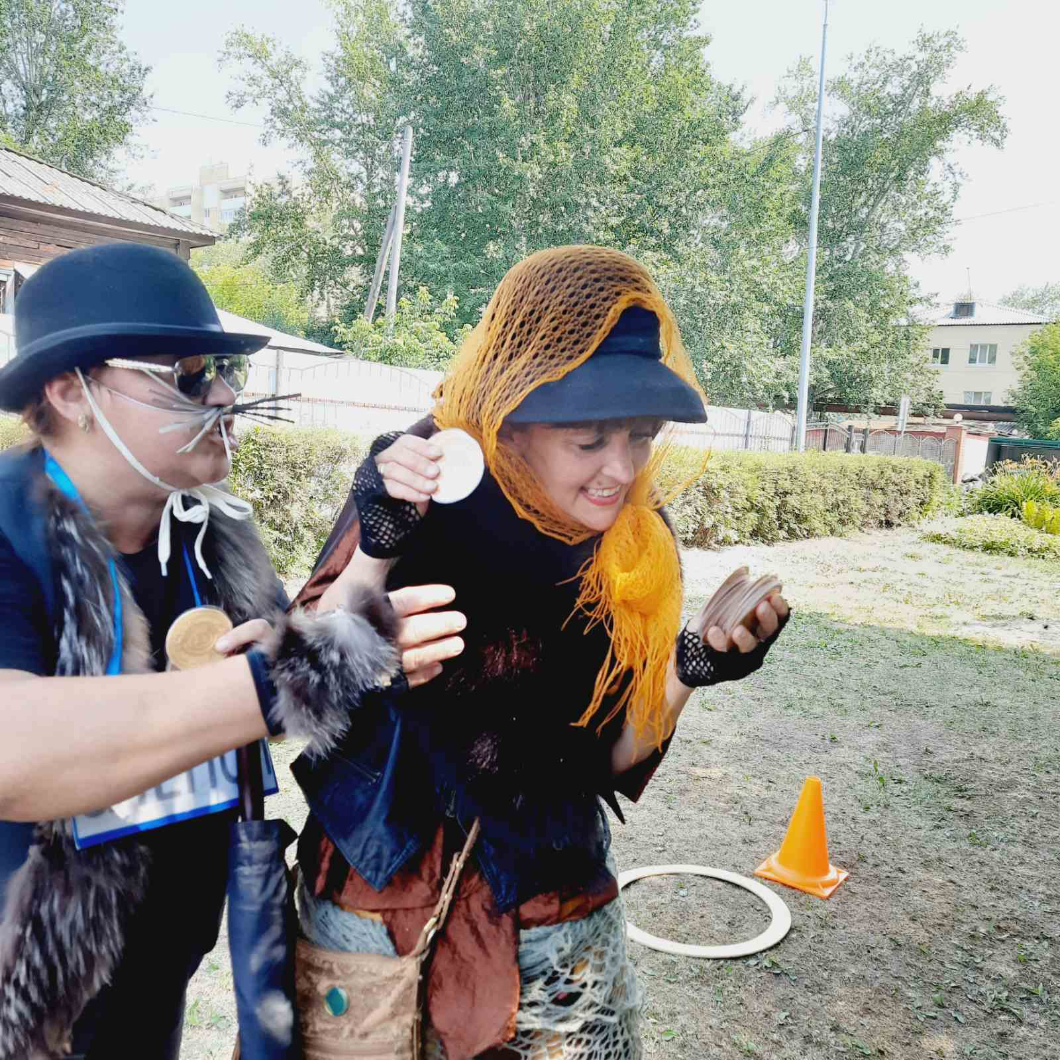
Достаточно вспомнить Лису Алису и Кота Базилио всё становится ясно, куда мы попадём. Правильно! Приключения Буратино!
Всех дошколят старшего возраста ждали приключения, которые поджидали их на поле чудес. Ребята пели и танцевали знакомые песни, искали монетки, которые были зарыты Буратино. Считали цветы, которые выросли на полянке, выполняли различные задания. Дошколята определяли такие человеческие качества как добро и зло, хитрость, ум, уважение, доброта, забота.
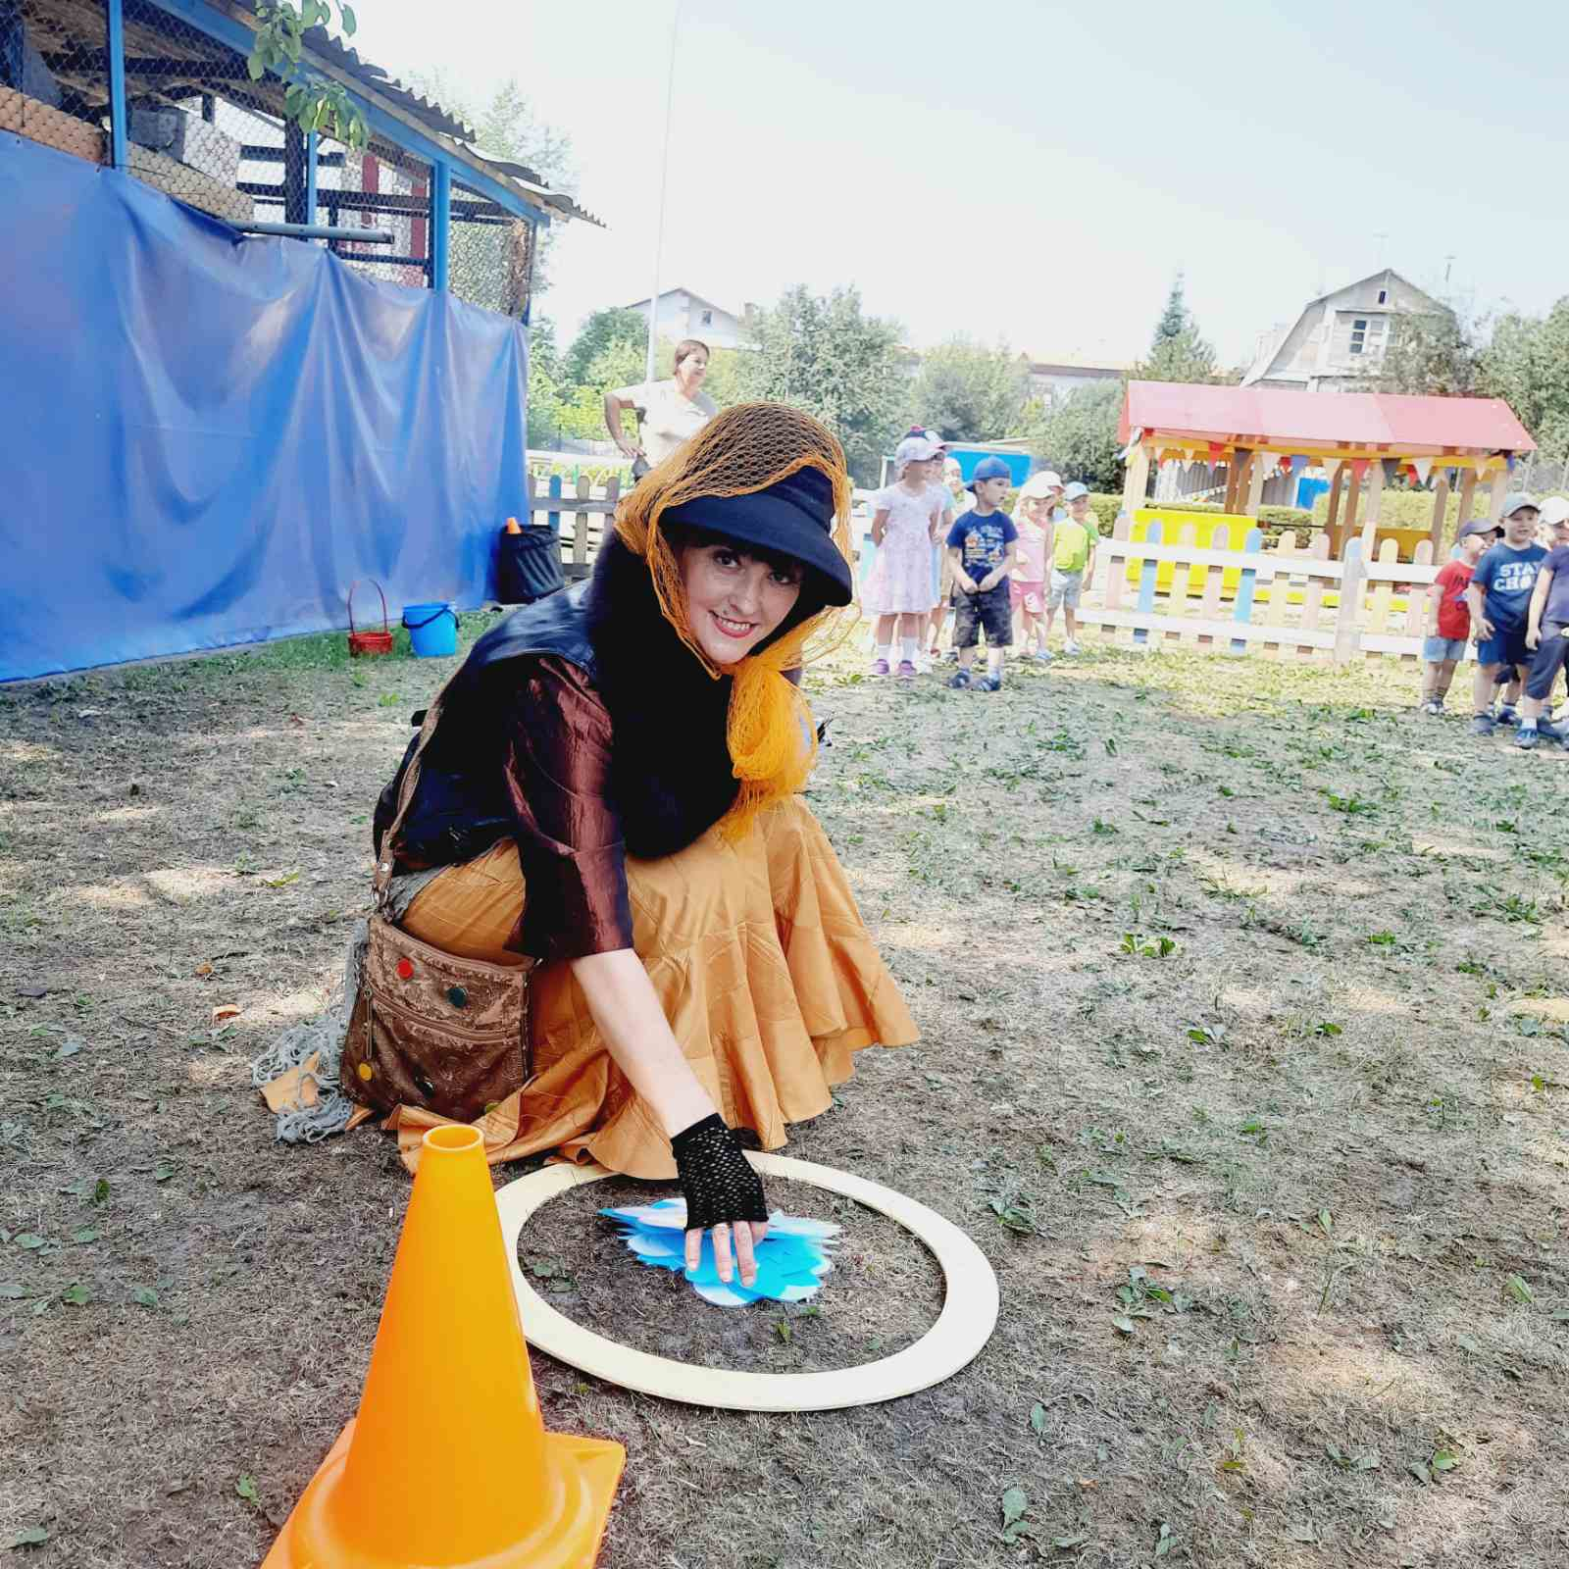
По окончанию мероприятия дети отправились на поиски главного героя сказки, который приготовил дошколятам приз за тайной дверью папы Карло.
Всё развлечение было нацелено на оздоровление детей, улучшение их познаний об окружающем мире, активное времяпрепровождение на свежем воздухе. Летняя пора – самая долгожданная, веселая, солнечная, необыкновенная, ласковая, активная!

